Korshamn 2008 9.8.-16.8.
Am 9.8.08 ging unsere Reise nach Korshamn in Südnorwegen. Wir fuhren von Hirtshals aus mit der SuperSpeed 1 von ColorLine nach Kristiansand.
Die ist zwar hammer teuer aber wirklich sehenswert.
Wir sind mein Freund Daniel, Ich, meine Mutter und mein Stiefvater ( nur Daniel und ich sind die Angler)
Von dort aus ging es dann nach Korshamn. Die Ferien. Bzw. Angelanlage war wirklich top.
Unser Haus aber gehörte nicht zu dieser Anlage. Nachdem wir unser Haus bezogen hatten gingen wir runter ans Wasser und guckten uns im Filitierhaus um was dort so gefangen wurde. Es sah wirklich sehr gut aus. Auch das Filitierhaus war wirklich top. Sehr viele Becken, viele Wasserschläuche und Filitierbretter.
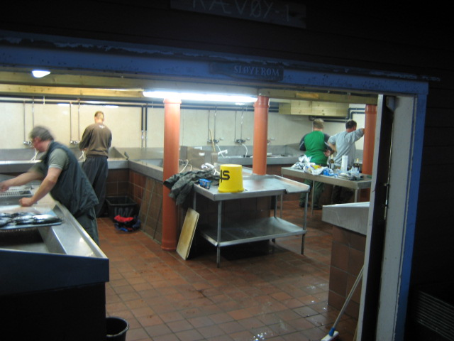
Jede menge gute Lumbs, Leng, Seelachse und Dorsche bis 5kg. Wir also total heiß endlich angeln zu können, rannten sofort in die Rezepsion um ein Boot zu mieten. Aber dann erfuhren wir, dass nur noch ein Boot mit Echolot frei ist aber da wir nicht zu dieser Anlage gehörten müssten wir noch bis zum nächsten Tag warten ob jemand von der Anlage dieses Boot haben will. Die anderen Boote hatten 15 ps und kein Echolot und sahen auch nicht so richtig seetauglich aus.
Dann gingen wir wieder hoch zum Haus und warteten auf den nächsten Tag. Der kam und wir bekamen tatsächlich das Boot. Also sofort angeln aber das Wetter war deutlich schlechter als am Vortag (windiger) also mussten wir im Fjord bzw. im Schärengarten angeln. Wir angelten überall mal und erkundschafteten so erst mal das Revier. Das Ergebnis waren jede Menge Makrelen, 2 Knurrhähne die wieder schwimmen, 2 Seelachse (1x ca.2-2.5kg und 1x mini winni), 5 Wittlinge und 2 Pollacken (beide so 40-45cm).
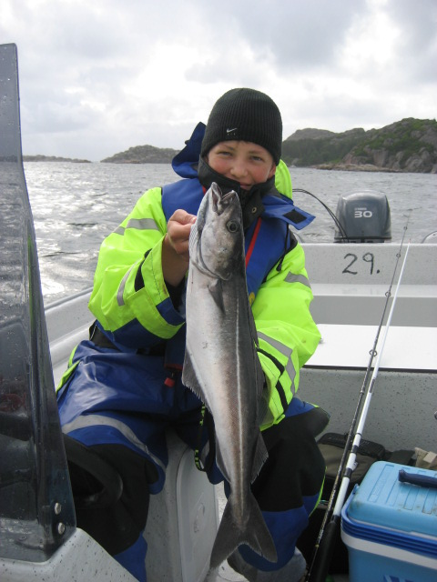

Also schnell die Fische ausnehmen und dann nach oben ins Haus und was essen. Anschließend guckten wir noch ein bisschen Olympiade und gingen dann ins Bett.
Am nächsten Tag war mal wieder sehr doller Wind daher konnten wir wieder nicht raus. Erst am Nachmittag konnten wir raus. Wir fingen uns schnell Makrelen und probierten es im Fjord auf Leng und Co. Der Fjord war eigentlich wie gemacht für Leng aber es biss in ca. 3 Stunden nicht ein Fisch.
Anschließend probierten wir es noch mal mit Gufi auf Dorsch und Co. aber auch da war nichts zu holen.
Am Ende des Tages waren es wieder jede Menge Makrelen,1 Wittling und sonst nichts!!!
Am Abend hörten wir von unseren Nachbarn dass es am nächsten Tag morgens einigermaßen ruhig sein soll. Also beschlossen wir morgens früh aufzustehn das war aber sehr schwer nachdem wir bis 3 Uhr wach waren aber egal. Also standen wir um 7 Uhr im Boot und fuhren raus aufs Meer dort wo der Fisch war, wie man am ersten Tag gesehen hatte. Aber nach 5 min wurde meinem Freund schlecht und er wurde Seekrank. Wir also wieder zurück in Hafen.
Dort habe ich ihn abgegeben und bin dann allein rausgefahren. Aber nicht so weit weil ich alleine das nicht sollte…… Also angelten ich zwar aufm offenen Meer aber nur kurz vor den Scheren. Ich probierte es nur auf Dorsch und sofort nachdem ich den Motor ausgemacht hatte und den Gufi runterließ hatte ich auch schon Biss. Es war sehr schwer den Fisch hochzupumpen aber es war leider weder ein Dorsch noch ein großer Fisch. Es war ein 60er Leng den im Bauchgerissen hatte. Ich hätte ihn locker zurücksetzen können weil es nur 20 m tief war aber der ganz Bauch war durch meinen Größen Jighead komplett zerrissen. Ich probierte es noch eine Zeit an dieser Stelle aber es war nichts mehr zu holen. Also auf zu einer neuen Stelle. Ich fuhr wieder Richtung Scherengarten, weil der Wind wieder zugenommen hatte und sah dort 3 Boote auf einem Haufen die einige Dorsche von ca.40cm fingen. Also hielt ich dort und ließ meinen großen Gufi zum Grund. Ich dachte mir wo kleine sind ist auch ein Großer. Nachdem der Gufi am Grund ankam und ich die lose Sehne einkurbelte fing ich an zu ,,pilken,,. Ich hatte die Sehne eingekurbelt und machte die erste Pilkbewegung und sofort knallte etwas in meine Rute. Das musste einfach ein guter Dorsch sein. Man spürte seine Kopfschläge und er nahm immer wieder Sehne. Das brachte ein heiden Spaß an der Spinnrute mit 100 Gramm Wurfgewicht. Am ende zeigte sich ein schöner 5 kg Dorsch in meinem Kescher (ist schwer zu gaffen wenn man alleine ist).
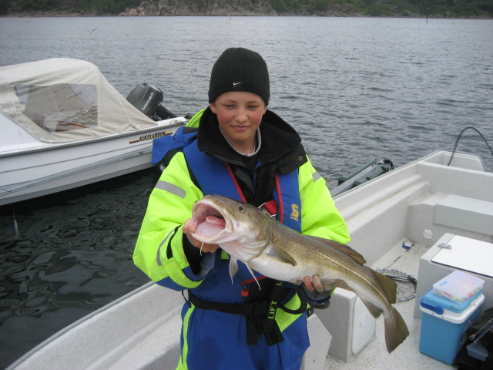
(vll könnte mir mal jemand sagen wie lang so einer ungefähr ist hatte kein Zollstock mit)

Anschließend holte ich meine Mutter und meinen Stiefvater ab die auch mal mit wollten.
Mein Freund lag immer noch im Bett mit Übelkeit.
Ich holte sie ab und wir fuhren in den Durchgang zum Fjord und wollten dort ein paar Makrelen fangen. Gefangen haben wir jede Menge Makrelen, dann noch ein mittleren Pollack der im Makrelenschwarm mitschwamm und dann noch 1 Wittling.
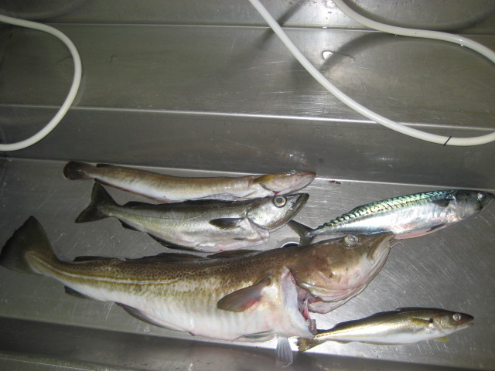
(das war die größte Makrele, der aufgerissene Teil des Lengs ist auf der anderen Seite)
Am Abend probierte ich es noch mal alleine vom Boot auf Butt aber leider ohne Butterfolg.
Das Blei kam am Grund auf und sofort Biss, die Butts hatten gar keine Chance an den Köder zu kommen so schnell waren andere zur stelle. Ich fing 1 Makrele, 1 kleinen Dorsch, 1 Wittling, 2 Lippfische und dann noch jede Menge so komische rot rosa farbenen Fische (sahen ein bisschen aus wie ein stintdorsch oder wittling kp).
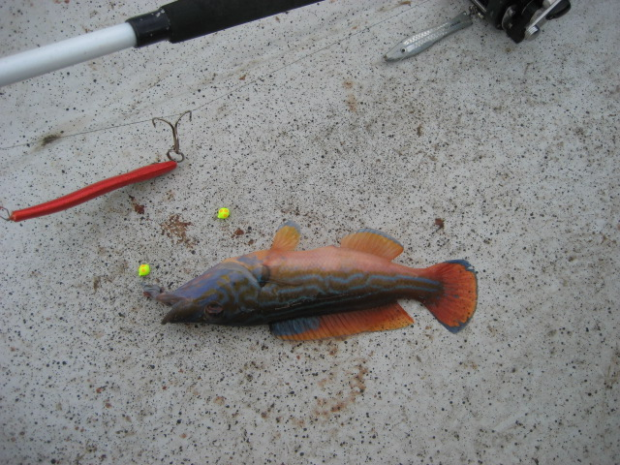
(Lippfisch)
Am Abend guckten wir wieder Olympia und spielten Phase 7.
Am Mittwoch nahm der Wind noch mal zu und wir fuhren alle zusammen nach Mandal.
Auf dem Weg dorthin hielten wir noch in Lussevika wo wir schon 7mal waren in den Jahren zuvor. Es ist wirklich traurig zu sehen wie jedes Jahr dort mehr und mehr Häuser und Stege gebaut werden. 2003 als wir das erste mal dort waren, waren dort lediglich ein ,,paar Häuser,, und ein Steg. Jedes Jahr wurden es immer mehr Häuser und auch ein Steg mehr aber dieses Jahr ist es explodiert im Vergleich zum letzten Jahr. Jede Menge neue Häuser, dann wurde eine neue Straße in einen Berg gebaut der vorher Natur pur war und wo man nie gedacht hätte, dass dort mal eine Straße durchgehen kann und dann noch ein 3er Steg. Seit 2003 waren wir jedes Jahr dort, manchmal sogar 2mal pro Jahr, aber nach diesem Anblick tut es einem echt weh und ich denke es war die richtige Entscheidung mal wo anders hinzufahren. Trotzdem ist Lussevika eine Topanlage und ich kann es trotzdem jedem Empfehlen es ist nur dieser Vergleich.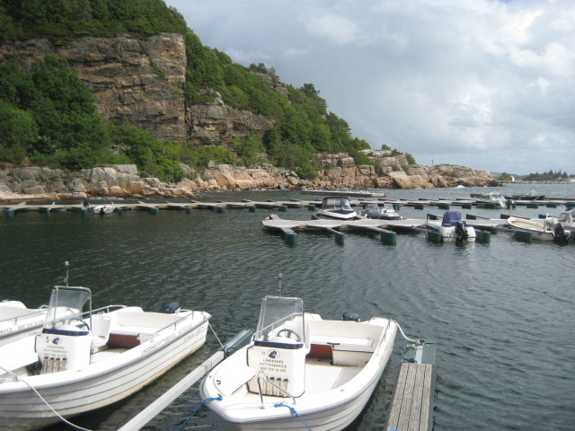

In Mandal zuckelten wir ein bisschen durch die Stadt und aßen etwas Pizza bevor wir wieder zurückfuhren.
Abends guckten wir dann Schalke-Madrid ( 1-0) was man als S04 Fan einfach machen muss!!! ;)
Am Donnerstag ging es dann wieder raus aber wieder Wind und meinem Freund wurde wieder schlecht aber da wir rechtzeitig umdrehten fing er sich wieder und konnte weiter angeln. Naja gefangen haben wir nicht so wirklich. 1 Dorsch (40cm), 4 Wittlinge und ohne ende Makrelen. Am ende probierten wir es wieder auf Plattfisch aber wieder waren die ganzen anderen Fische schneller. Lippfische usw……
Am Freitag fuhren wir wie auch schon am Vortag morgens zu einer Schereninsel wo ein Sandstrand war und dort badeten wir ein bisschen, weil das Wasser relativ warm und es dort auch etwas geschützt war. Anschließend fuhr ich wieder alleine raus weil heute das Wetter dann endlich mal gut war. Sonne und nicht so viel Wind. Ich probierte es auf Dorsch auf einem Plataeu weit draußen aber leider war hier kein Dorsch und dann kaum auch schon der Anruf dass mein Freund jetzt wieder mitangeln will. Aber mit ihm konnte ich leider nicht rausfahren. Also probierten wir es wieder im Durchgang zum Fjord. Es kam bei mir ein Leng (60er) und 1 Wittling raus und Daniel fing nur Makrelen. Dann am Abend probierten wir es noch mal auf Butt am Sandstrand. Das Ergebnis war: bei mir 2 Wittlinge, 3 Lippfische und 3 Klieschen und bei Daniel 2 Wittlinge und 1 Kliesche. Im Filitierhaus sahen wir dann etwas unglaubliches. Dort waren 3 Leute die hatten zusammen ca. 150-200 maßige Aale!!! Kein Scherz!!!
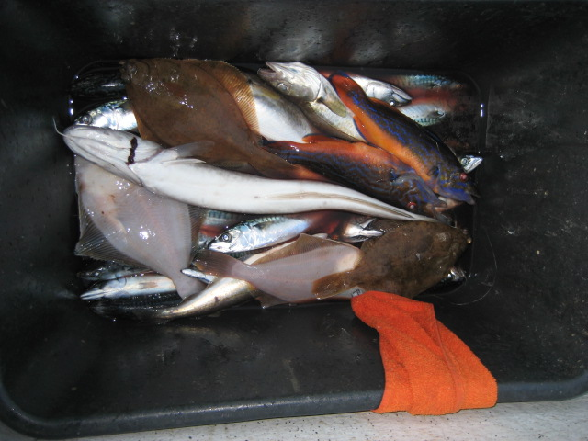
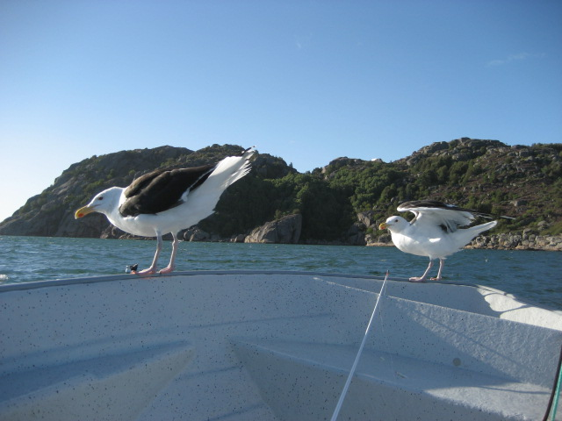

Am Abend packten wir unsere Sachen und guckten dann noch Bayern – HSV (2-2) ☺
Am Samstag hieß es dann aufstehn, frühstücken und dann wieder nach Hause.
An diesem Tag war natürlich Kaiserwetter. ☹ Wir fuhren nach Kristiansand gingen dort ein bisschen durch die Stadt und fuhren dann mit Super Speed wieder nach Hirtshals. Von dort noch 4 Stunden mit dem Auto und dann waren wir auch schon wieder zu Hause.
Alles in allem war dieser Urlaub ein bisschen unglücklich.
Viel Wind, viel Regen und Gewitter, wenig Fisch und Seekrankheit. Aber sonst war eigentlich wirklich alles wieder schön. Das mit dem Wetter war besonders bitter denn als wir kamen war bestes Wetter und als wir gingen war bestes Wetter aber das muss man halt in kauf nehmen, wenn man nach Norwegen fährt. Bisher hatten wir eigentlich immer Glück mit dem Wetter in Norwegen aber dieses Jahr halt nicht so wirklich. Dafür hatten dann meine Kollegen ,,Fynn_SH,, die kamen als wir gingen viel Glück mit dem Wetter und dem Fang. Sein Bericht wird hoffentlich auch bald folgen ;)
Rechtschreibfehler bitte nicht beachten……….
